Отчет старшей вожатой МБОУ СОШ №25 Хугаевой А.Ю. за 1 полугодие 2020-2021 учебный год.
В первом полугодии работа проводилась согласно плану воспитательной работы на 2020-2021 учебный год.
Вожатые принимали активное участие в проведении общешкольных мероприятий. Вожатский корпус школы принял активное участие в оформлении и проведении торжественной линейки, посвященной началу учебного года.
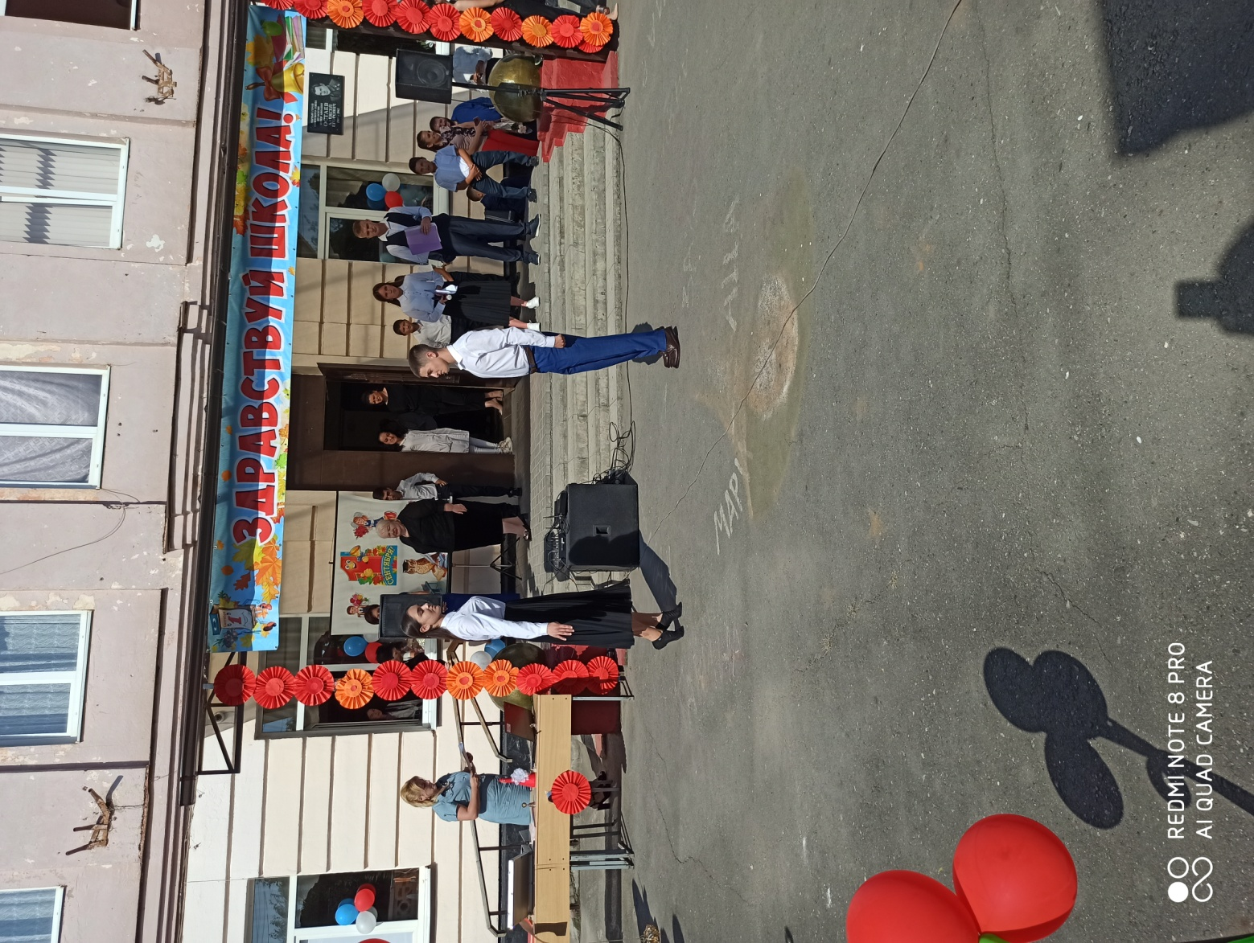
В начале года вожатые были распределены по классам. Ребята активно сотрудничают с классными руководителями, помогают им в организации и проведении классных и общешкольных мероприятий («Посвящение в первоклассники»).
В целях эстетического воспитания в нашей школе ежегодно по традиции учащиеся начальных классов готовят выставку осенних поделок.
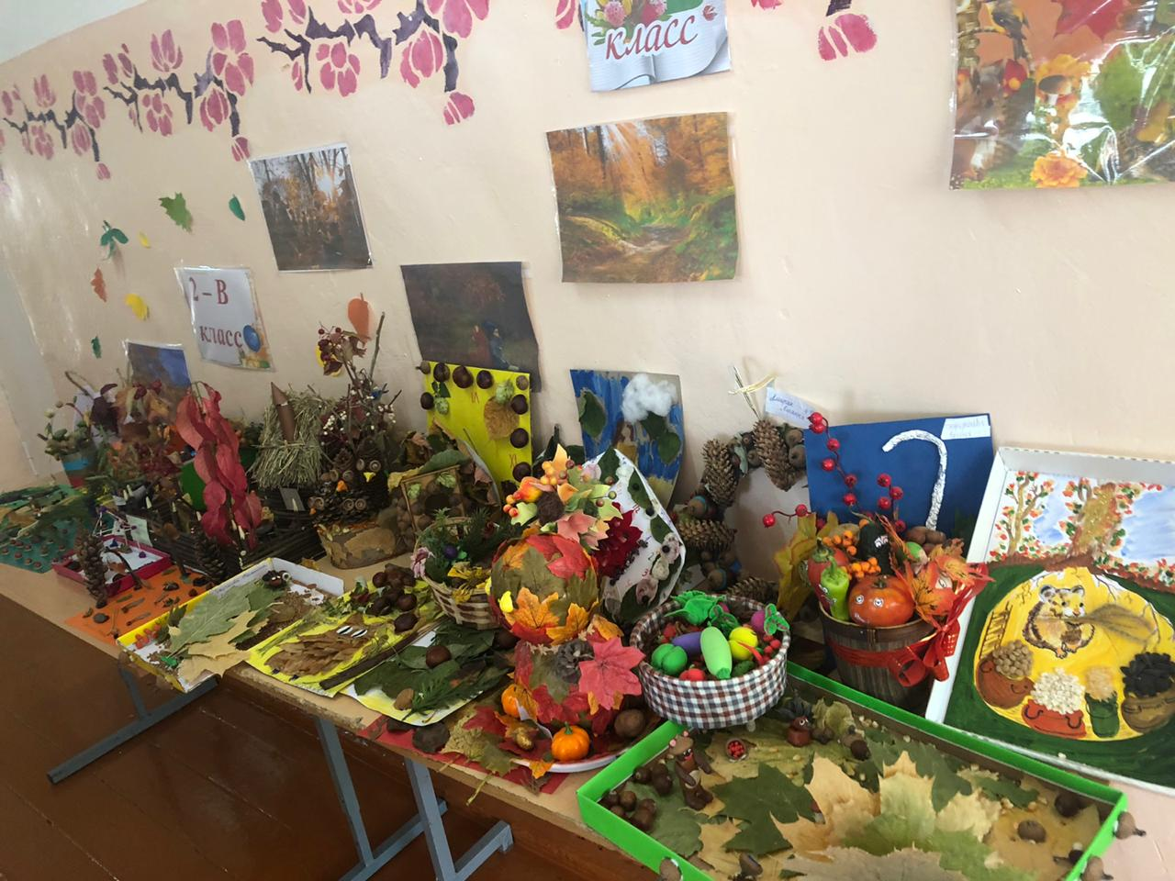
23.09. В рамках всероссийской акции «Экодежурство по стране» учащиеся 9 класса приняли участие в экосубботнике.
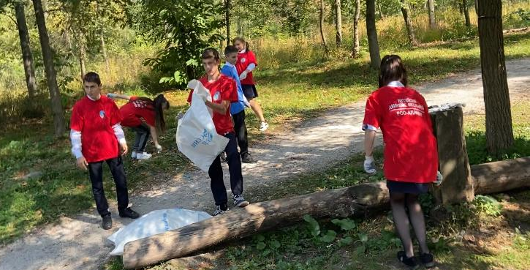
23.10 под руководством центра эстетического воспитания детей «Творчество» была организована экскурсия на мемориальный комплекс «Барбашово поле». Участниками экскурсии стали учащиеся 3 класса со своими учителями, вожатыми ,родителями.
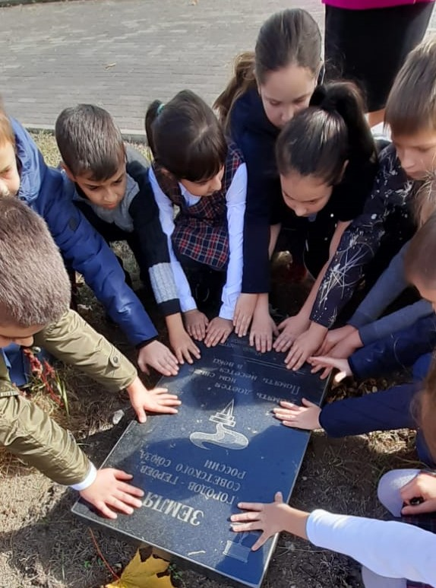

В рамках «Декады добрых дел» силами вожатых и школьного совета РДШ в школе проведена акция «Очистим планету от мусора». Ребята со своими подопечными подготовили выставку плакатов и стенгазет.
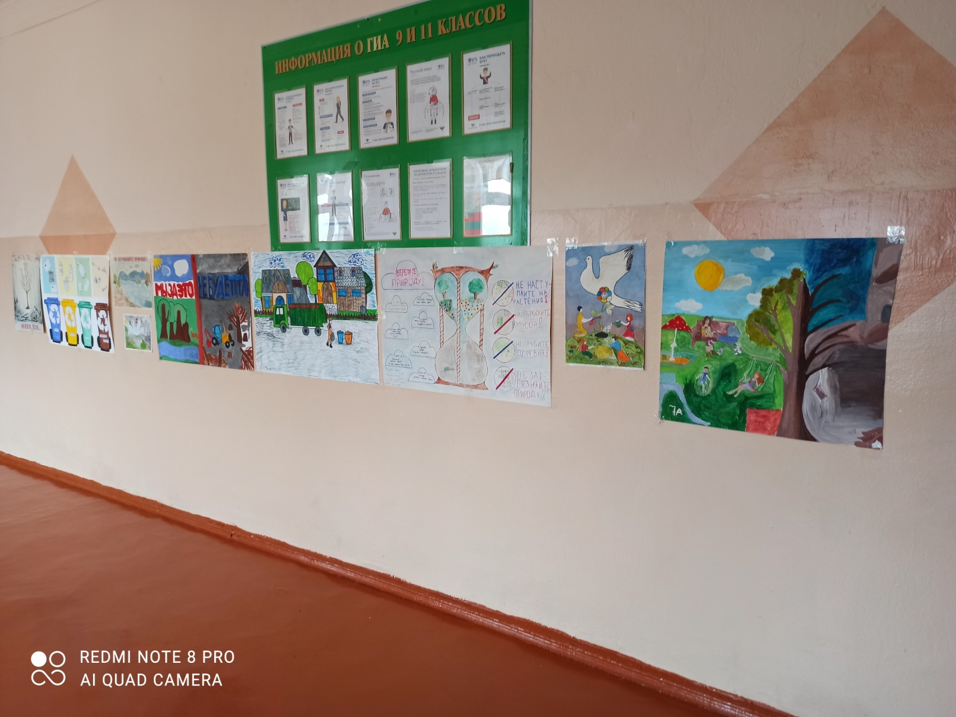
05.11 классные вожатые, пед.классы и учащиеся старших классов приняли активное участие в проведении «Дня учителя», который по сложившейся традиции объявлен «Днем самоуправления». По традиции к приходу учителей фойе школы было украшено в праздничном стиле. Ребята подготовили видеоролики и презентации со стихами и словами благодарности своим учителям, после чего провели уроки. 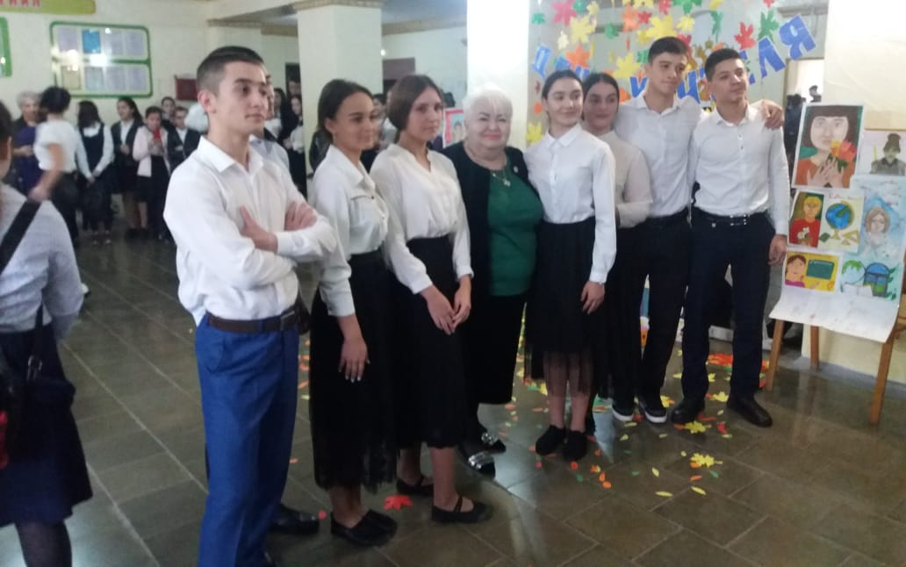 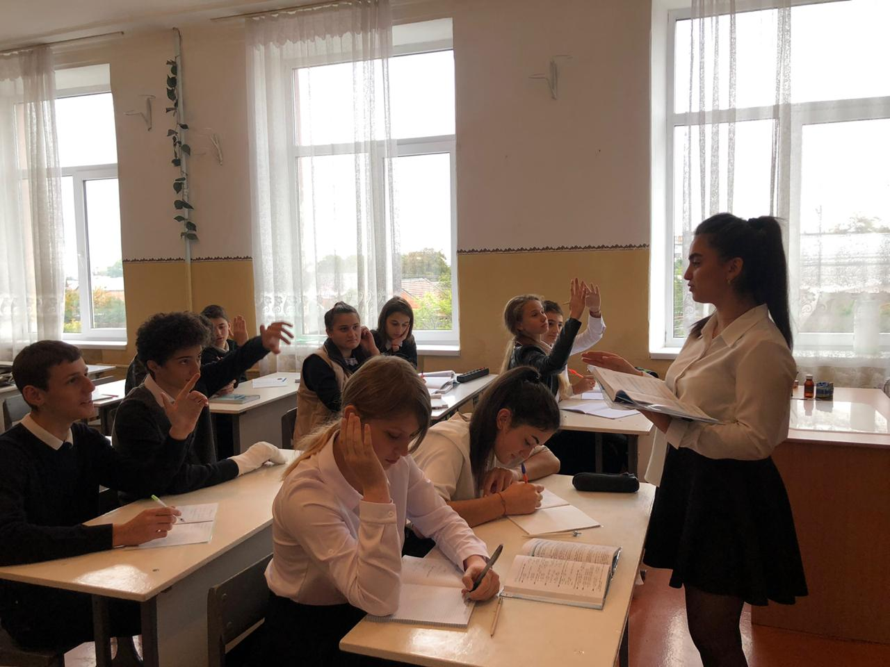
23.10 в 11 ч 00 мин. В МБОУ СОШ № 25 состоялось торжественное посвящение учащихся 6-9 классов в классные вожатые. На церемонии посвящения присутствовали заместитель министра образования и науки РСО-А Аликов Алан Юрьевич, начальник отдела общего образования и социальной защиты детства Ревазова Анжела Коммунаровна и руководитель центра довузовского образования СОГПИ, куратор проекта Пухова Лариса Ревкомовна. В торжественной обстановке учащиеся получили из рук замминистра Алана Аликова значки вожатых.
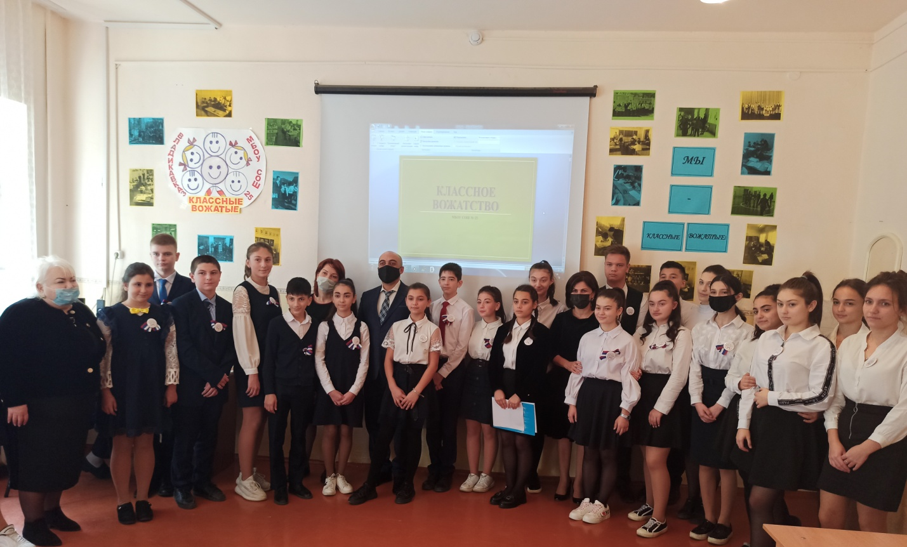
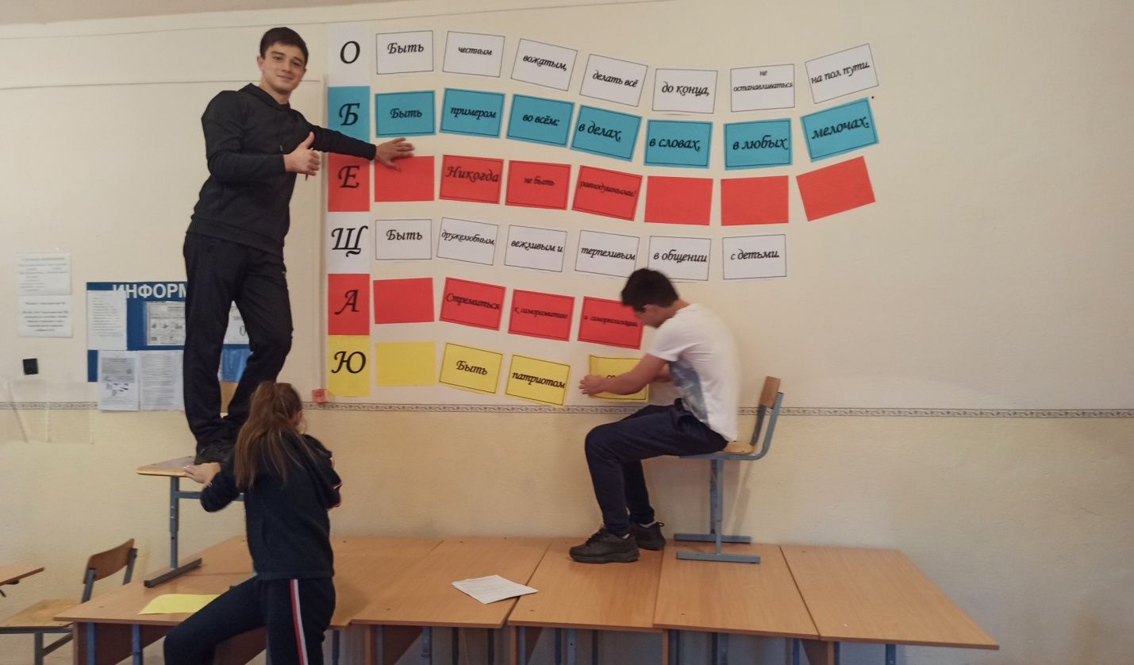
30.11 на базе СОШ №4 прошел тренинг для вожатых на тему «Особенности групповой работы с младшими школьниками». Занятие проводила преподаватель кафедры педагогики и психологии СОГПИ Харебова Н.К.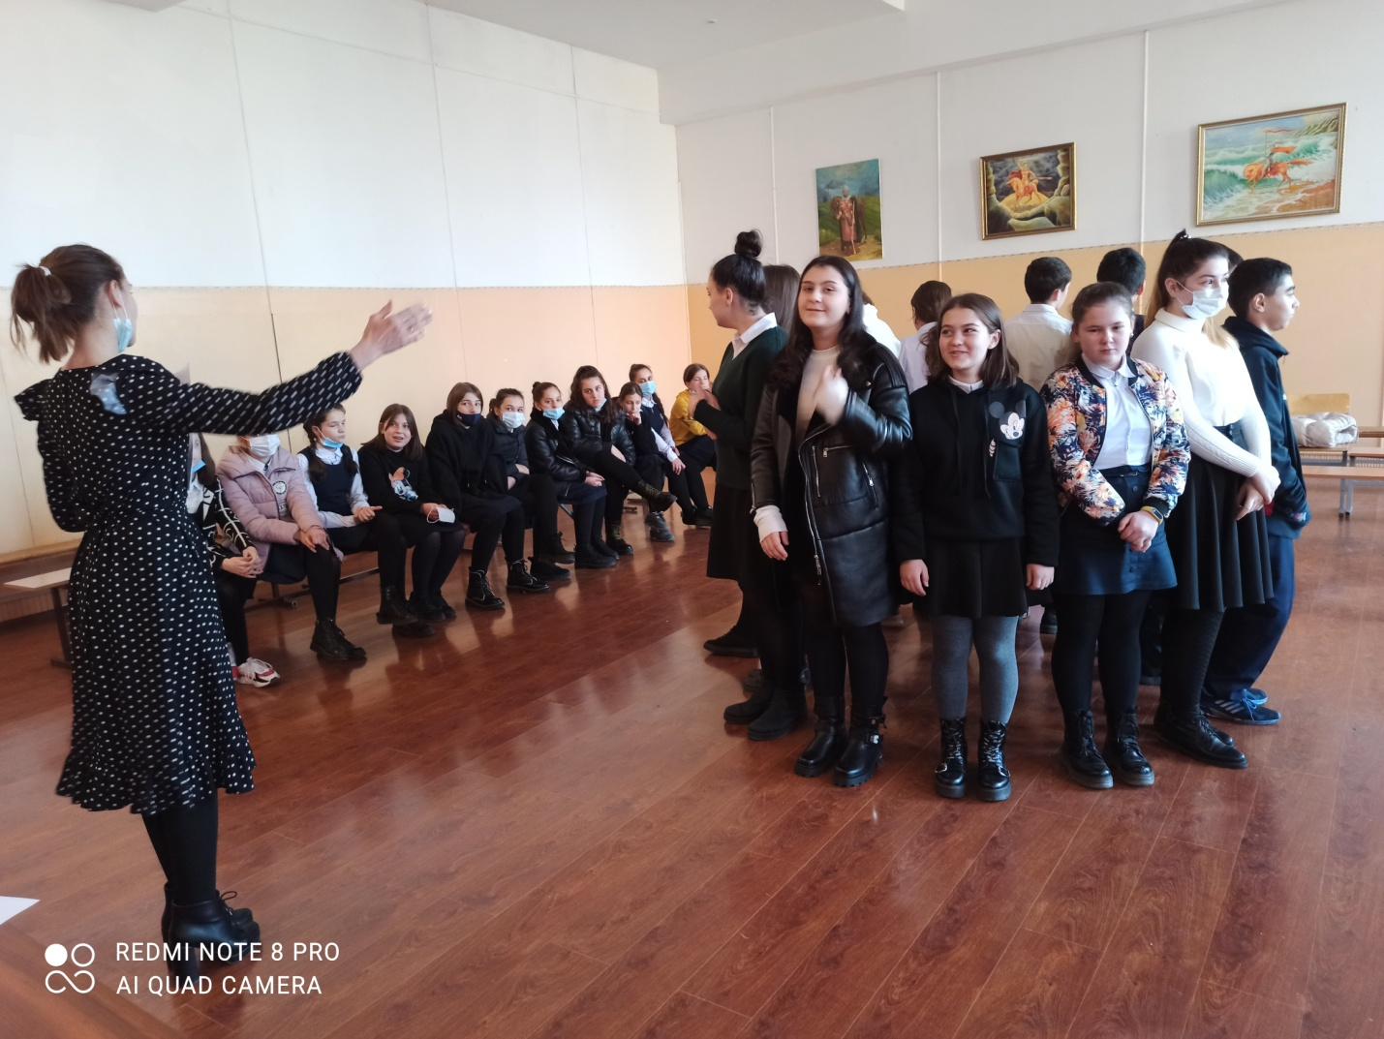
Вожатые приняли активное участие в выставке поделок и в оформлении классов и школы к Новому году. 